**中国大学生创新创业大赛**

**校赛投票操作手册**

1. **文档目的**

为进一步提升大赛影响力，推动更多学生参与到创新创业热潮中，第二届大赛首次引入投票平台，方便学校在校内自发宣传。

1. **3步接入投票平台**

投票工作可使用腾讯公司的微校平台进行。

1. 登陆网站（[weixiao.qq.com](http://weixiao.qq.com/)），点击“立即接入”



2、QQ号登陆（日后用QQ号即可登陆管理后台）

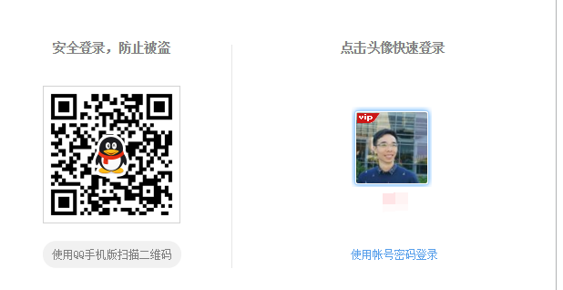

3、点击绿色按钮，然后用对应公众号管理员的微信扫描二维码

*任意公众号均可接入（官号非官号都可以）；

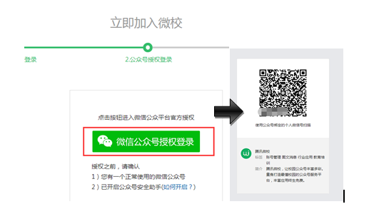

4、授权成功后即可进入管理后台

1. **启用投票操作方式详解：**

第一步：开启投票功能

进入学校管理平台→应用中心→活动互动→ “双创大赛投票” →开启应用→确认开启



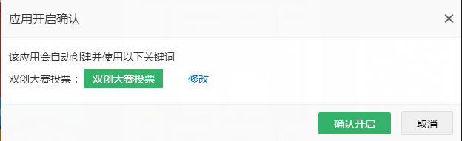

第二步：配置学校名称：

点击“管理应用”，。名称下方即为自动生成的本校投票页面网址，把这个网址推送给学生即可开始投（注意，页面要在手机上查看）。

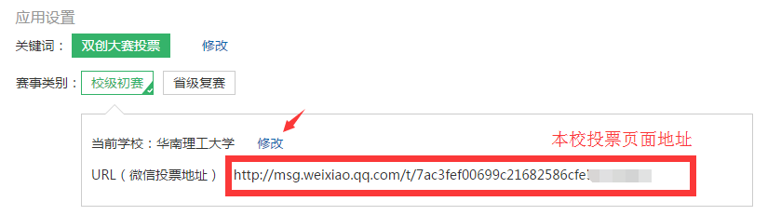

**备注：**

*投票页可以通过任何公众号推送；

**投票页会自动拉取本校提报并且设置为公开状态的项目；

***部分项目无法显示，请到大赛官网后台把隐私设置改为“对投资人可见”；

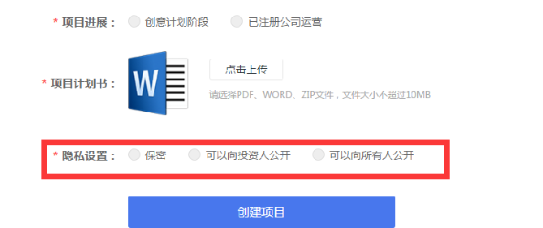

**附：微信投票传播技巧**

为了大赛的信息更快的在学生群体中传播，可以用以下几个运营小技巧：

1、通过学校多个公众号同时推送本次投票，投标链接即为后台那个；

2、投票链接可以做到公众号菜单，方便同学查找；

3、组织参赛队伍进行线上传播，每个参赛队伍都可以在微信投票中打开自己的主页，通过自己身边的人为自己积累人气。

**附：投票激励方案**

腾讯微校将设立【投票赢创业基金】、【最具影响力奖】、【优秀大赛组织老师奖】三项激励措施，鼓励投身于本校大赛的每一位老师与学生。具体奖励办法如下，望各校用好激励资源，为本地区参赛者争取更多的发展空间。



咨询提问：

电话：13632540004 关先生

邮箱：Stevenguan@tencent.com